ГОСУДАРСТВЕННОЕ БЮДЖЕТНОЕ ПРОФЕССИОНАЛЬНОЕ

ОБРАЗОВАТЕЛЬНОЕ УЧРЕЖДЕНИЕ

КРАСНОДАРСКОГО КРАЯ

«ЕЙСКИЙ ПОЛИПРОФИЛЬНЫЙ КОЛЛЕДЖ»

ОТЧЕТ ПО УЧЕБНОЙ ПРАКТИКЕ

ПМ.02 ОСУЩЕСТВЛЕНИЕ ИНТЕГРАЦИИ ПРОГРАММНЫХ МОДУЛЕЙ

(Хачатрян Артур Арменович)

Специальность: 09.02.05 Прикладная информатика (по отраслям)

Группа: И-22

2024 год

**ПАМЯТКА СТУДЕНТУ ПО ПОДГОТОВКЕ ОТЧЕТА ПО УЧЕБНОЙ ПРАКТИКЕ**

**1.Общие положения**

Отчет составляется индивидуально каждым студентом и должен отражать его деятельность в период изучения ПМ.02 Осуществление интеграции программных модулей

**2. Структура отчета**

*Отчет состоит из следующего:*

1. Титульный лист
2. Памятка студенту по подготовке индивидуального проекта
3. Составление ТЗ для предметной области
4. Составление описания бизнес-процессов
5. Диаграммы UML
6. Составление инфологической модели предметной области и даталогическое проектирование
7. Построение реляционной модели данных, разработка базы данных и запросов к ней
8. Работа с системой контроля версий GIT.
9. Анализ проделанной работы

**3. Требования к оформлению проекта**

Отчет выполняется в электронном виде.

Титульный лист оформляется по установленному образцу.

Формат бумаги А4 (297×210), расположенных вертикально. На каждом листе оставляются поля: справа - 1 см, слева - 3 см, сверху и внизу -2 см,

Шрифт Times New Roman_кегль 12, полуторный межстрочный интервал, выравнивание по ширине, абзац начинается с красной строки – отступ 1,25 см.

**ЗАДАНИЯ:**

1. **СОСТАВЛЕНИЕ ТЗ ДЛЯ ПРЕДМЕТНОЙ ОБЛАСТИ (**Разработать техническое задание для разрабатываемого программного продукта, предназначенное для решения задач автоматизации деятельности предметной области).

**Техническое задание на разработку ПП для ПО “Кинотеатр”**

**Содержание**

1. Общие сведения

1.1. Наименование системы

1.2. Основания для проведения работ

1.3. Наименование организаций - Заказчика и Разработчика

1.3.1. Заказчик

1.3.2. Разработчик

1.4. Порядок оформления и предъявления заказчику результатов работ

1.5.

2. Назначение и цели создания системы

2.1. Назначение системы

2.2. Цели создания системы

3. Характеристика объектов автоматизации

4. Требования к системе

4.1. Требования к системе в целом

4.1.1. Требования к структуре и функционированию системы

4.1.2. Требования к численности и квалификации персонала системы и режиму его работы

4.1.3. Требования к надежности

4.1.4. Требования к эргономике и технической эстетике

4.1.5. Требования по сохранности информации при авариях

4.2. Требования к фунциям, выполняемых системой

4.3. Требования к видам обеспечения

4.3.1. Требование к информационной и программной совместимости

4.3.2. Требования к техническому обеспечению

5. Состав и содержание работ по созданию системы

6. Порядок контроля и приемки системы

7. Требования к составу и содержанию работ по подготовке объекта автоматизации к вводу системы в действие

7.1. Технические мероприятия

7.2. Организационные мероприятия

7.3. Изменения в информационном обеспечении

8. Требования к документированию

9. Источники разработки

**1. Общие сведения**

**1.1. Наименование системы**

Информационная система “Кинотеатр Бом-бом ”.

**1.2. Основания для проведения работ**

Работа выполняется на основании договора №4 от 03.12.23г.

**1.3. Наименование организаций - Издатель и Разработчика**

**1.3.1. Издатель**

Издатель: Кинотеатр “Восточные сказки”

Адрес фактический: г. Ростов на дону Ворошиловский проспект 154

Телефон / Факс: +7 666 666 66 66

**1.3.2. Разработчик**

Разработчик: компании "Информационные системы и программирование"

Адрес фактический: ул. Коммунистическая 83/3

Телефон/ Факс: +7 905 0346 666

**1.4. Порядок оформления и предъявления заказчику результатов работ**

Работы по созданию автоматизированной системы ''База данных" сдаются разработчиком поэтапно в соответсвии с календарным планом Проекта.

**2. Назначение и цели создания системы**

**2.1. Назначение системы**

Система должна выдавать отчеты по запросу: Количеству проданных билетов, количество посетителей, доступные для просмотра фильмы, популярное время сеансов, максимально возможная выручка за день, выручка от проданных билетов.

**2.2. Цели создания системы**

Автоматизированная система создается с целью: обеспечения сбора и первичной обработки исходной информации, необходимой для повышения качества (полноты, точности, достоверности) информации. В результате создания автоматизированной системы должны быть улучшены значения следующих показателей: хранение, поиск и обработка информации.

**3. Характеристика объектов автоматизации**

Кинотеатр предоставляет информацию о доступных фильмах, цене за сеанс, количество свободных мест

**4. Требования к системе**

**4.1. Требования к системе в целом**

**4.1.1. Требования к структуре и функционированию системы**

Автоматизированная система должна обеспечивать возможность выполнения следующих функций:

1. В системе будет отображаться доступные сеансы, свободные места и стоимость сеансов
2. Система должна включать доступные залы, менеджеры закрепленные за определенным залом и отчет каждого менеджера.
3. Система включает популярное время сеансов, самый популярный фильм, максимальная выручка за день.

**4.1.2. Требования к численности и квалификации персонала системы и режиму его работы**

Для работы системы должен быть выделен ответственный оператор, знающий предметную область и правила работы с системой

**4.1.3. Требования к надежности**

Надежное функционирование автоматизированной системы обеспечивается выполнением Заказчиком следующих организационно-технических мероприятий:

1. Организация бесперебойного электропитания технических средств.

2. Использование лицензированного программного обеспечения.

3. Регулярное выполнение рекомендаций Министерства труда и социального развития РФ, изложенных в Постановлении от 23 июля 1998 года об утверждении межотраслевых типовых норм времени на работы по сервисному обслуживанию ПК, и оргтехники, и сопровождению программных средств.

4. Регулярное выполнение требований ГОСТ 51188-98, защита информации, испытание программных средств на наличие вирусов.

5. Предварительное обучение пользователей и обслуживающего персонала.

Время восстановления после отказа, вызванного сбоем электропитания технических средств (иными внешними факторами), не фатальным сбоем (не крахом) операционной системы, не должно превышать одних суток, при условии соблюдения условий эксплуатации технических и программных средств.

**4.1.4. Требования к эргономике и технической эстетике**

Система должна обеспечивать удобный для конечного пользователя интерфейс, отвечающий следующим требованиям:

1. интерфейсы подсистем должен быть типизированы.

2. должно быть обеспечено наличие локализованного (русскоязычного) интерфейса пользователя.

3. должен использоваться шрифт: Times New Roman.

4. размер шрифта должен быть: 14 пт.

5. цветовая палитра должна быть: без использования черного и красного цвета фона.

6. для наиболее частых операций должны быть предусмотрены «горячие» клавиши.

7. при возникновении ошибок в работе подсистемы на экран монитора должно выводиться сообщение с наименованием ошибки и с рекомендациями по её устранению на русском языке.

**4.1.5. Требования по сохранности информации при авариях**

В автоматизированной системе должно быть обеспечено резервное копирование данных

**4.2. Требования к фунциям, выполняемых системой**

**4.3. Требования к видам обеспечения**

**4.3.1. Требование к информационной и программной совместимости**

Системные программные средства, используемые программой, должны быть представлены:

1. Лицензионной локализованной версией операционной системы платформы -Windows;

2. Microsoft Access 97-2007;

3. Microsoft Word 97-2007.

**4.3.2. Требования к техническому обеспечению**

В состав технических средств должен входить ПК, включающий в себя:

1. процессор intel i5 7400, не менее.

2. оперативная память объемом 4 Гбайт, не менее.

3. жесткий диск объемом 500 Гбайт, не менее.

**5. Состав и содержание работ по созданию системы**

Стадии и этапы разработки по созданию базы данных для предметной области "Кинотеатр":

**Стадии разработки**

Разработка должна быть проведена в три стадии:

1. Разработка технического задания.

2. Рабочее проектирование.

3. Внедрение.

**Этапы разработки**

На стадии разработки технического задания должны быть выполнены следующие этапы:

1. Разработка технического задания.

2. Согласование технического задания.

3. Утверждение технического задания.

На стадии рабочего проектирования должны быть выполнены следующие этапы:

1. Разработка программы.

2. Разработка программной документации.

3. Испытания программы.

На стадии внедрение должны быть выполнены следующие этапы:

1. Подготовка программы.

2. Передача программы.

**Содержание работ по этапам**

На этапе разработки технического задания должны быть выполнены перечисленные ниже работы:

1. Постановка задачи.

2. Определение и уточнение требований к техническим средствам.

3. Определение требований к программе.

4. Определение стадий, этапов и сроков разработки программы и документации.

5. Согласование и утверждение технического задания.

На этапе разработки программной документации должна быть выполнена разработка программных документов в соответствии с требованиями к составу документации.

На этапе тестирования автоматизированной системы должно осуществляться следующим образом:

1. Необходимо проверить точность следования всем алгоритмам.

2. Проверить правильность регистрации клиентов.

3. Проверить реакцию системы при вводе некорректных значений.

4. Необходимо проверить корректность добавления, редактирования, удаления данных в системе.

5. Проверить возможности поиска необходимых данных.

6. Проверить возможности сортировки необходимых данных.

7. Проверить возможности фильтрации необходимых данных.

На этапе подготовки и передачи программы должна быть выполнена работа по подготовке и передаче программы и программной документации в эксплуатацию на объектах Заказчика

**Календарный план**

|  |  |  |  |
| --- | --- | --- | --- |
| **Стадии разработки** | **Этап работ** | **Содержание работ** | **Время выполнения** |
| Техническое задание | Постановка задачи | Построение математической модели и детальное рассматривание по. | 12.05.24 - 13.05.24 |
| Разработка технического задания | Определение всех частей программы, сроков разработки т определение ее функциональности. | 13.05.24 - 15.05.24 |
| Утверждение технического задания | Согласование и утверждение технического задания. | 15.05.24 - 16.05.24 |
| Разработка проекта | Проектирование и разработка программы | Программирование и отладка. | 16.05.24 - 18.05.24 |
| Создание документации | Разработка программной документации в соответствии с предъявленными требованиями. | 18.05.24 - 19.05.24 |
| Тестирование | Корректировка программы, выявление недочетов. | 20.05.24 - 21.05.24 |
| Внедрение | Подготовка и сдача программного продукта | Сдача проекта заказчика. Оформление соответствующей документации. | 22.05.24 - 23.05.24 |

**6. Порядок контроля и приемки системы**

После передачи Исполнителем отдельного функционального модуля программы Заказчику, последний имеет право тестировать модуль в течение трех недель. После тестирования Заказчик должен принять работу по данному этапу или в письменном виде изложить причину отказа от принятия. В случае обоснованного отказа Исполнитель обязуется доработать модуль. В противном случае после проведения испытаний Исполнитель совместно с Заказчиком подписывает Акт приемки сдачи автоматизированной системы в эксплуатацию.

**7. Требования к составу и содержанию работ по подготовке объекта автоматизации к вводу системы в действие**

**7.1. Технические мероприятия**

Силами Заказчика в срок до начала этапа «Разработка рабочей документации. Адаптация программ» должны быть выполнены следующие работы:

* осуществлена закупка и установка необходимого оборудования;
* организовать необходимое сетевое взаимодействие.

**7.2. Организационные мероприятия**

Силами Заказчика в срок до начала этапа работ «Разработка рабочей документации. Адаптация программ» должны быть решены организационные вопросы по взаимодействию с системами-источниками данных. К данным организационным вопросам относятся:

* организация доступа к базам данных источников;
* выделение ответственных специалистов со стороны Заказчика для взаимодействия с проектной командой по вопросам взаимодействия с системами-источниками данных

**7.3. Изменения в информационном обеспечении**

Для организации информационного обеспечения системы должен быть разработан и утвержден регламент подготовки и публикации данных из систем-источников.

**8. Требования к документированию**

Основными документами, регламентирующими разработку будущих программ, должны быть документы Единой Системы Программной Документации (ЕСПД); руководство пользователя, руководство администратора, описание применения.

**9. Источники разработки**

Настоящее Техническое Задание разработано на основе следующих документов и информационных материалов:

Договор №46 от 03.12.23г.

ГОСТ 34.602-89 Техническое задание на создание автоматизированной системы

ГОСТ 24.701-86 «Надежность автоматизированных систем управления»

ГОСТ 15150-69 «Машины, приборы и другие технические изделия. Исполнения для различных климатических районов. Категории, условия эксплуатации, хранения и транспортирования в части воздействия климатических факторов внешней среды»

ГОСТ 21958-76 «Система "Человек-машина". Зал и кабины операторов. Взаимное расположение рабочих мест. Общие эргономические требования»

ГОСТ 12.1.004-91 «ССБТ. Пожарная безопасность. Общие требования»

ГОСТ Р ИСО/МЭК 12207-99 "Информационная технология. Процессы жизненного цикла программных средств"

- и т.д.

1. **СОСТАВЛЕНИЕ ОПИСАНИЯ БИЗНЕС-ПРОЦЕССОВ**

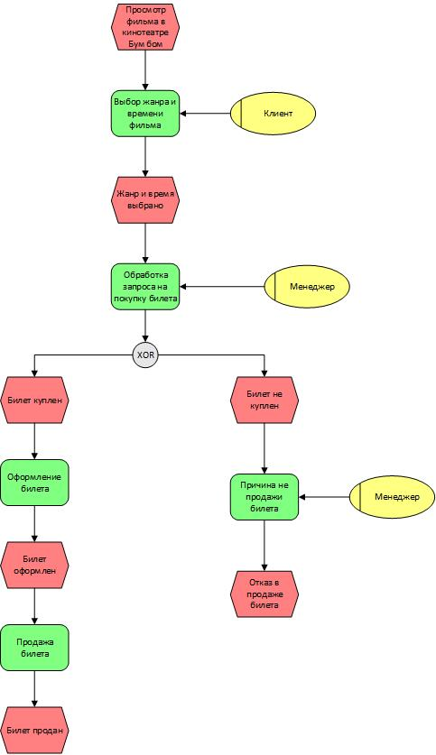

1. **Диаграммы UML** (Разработать Диаграмму вариантов использования. Самостоятельно изучить любые две диаграммы UML, разработать и добавить их в работу с описанием).

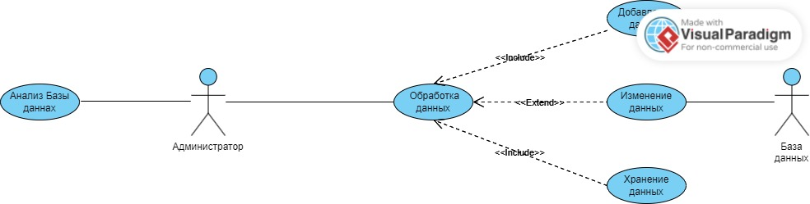

1. **СОСТАВЛЕНИЕ ИНФОЛОГИЧЕСКОЙ МОДЕЛИ ПРЕДМЕТНОЙ ОБЛАСТИ И ДАТАЛОГИЧЕСКОЕ ПРОЕКТИРОВАНИЕ (**Разработать модели к разрабатываемой БД).

**Задание 1.**

**Сущности в предметной области “Кинотеатр”:**

**Зал**

**Фильм**

**Сеанс**

**Менеджер**

**Задание 2.**

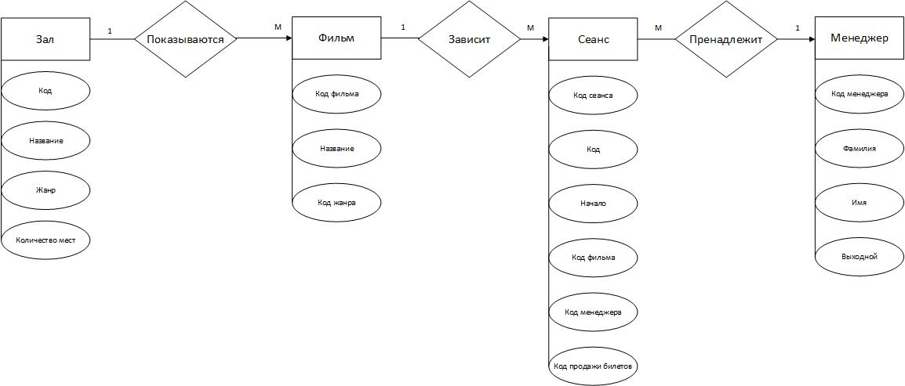

**рис. №1 Инфологическая модель «Кинотеатр»**

**Задание 3.**

Зал (Код, Название, Жанр, Количество мест)

Фильм (Код фильма, Название, Код жанра)

Сеанс (Код сеанса, Код, Начало, Код фильма, Код менеджера, Код продажи билетов)

Менеджер (Код менеджера, Фамилия, Имя, Выходной)

**Задание 4.**

|  |  |  |  |  |  |  |
| --- | --- | --- | --- | --- | --- | --- |
| Наименование поля | Тип данных | Длина | Допустимое значение | Первичный ключ | Внешний ключ | Описание |
| Zal | Короткий текст |  |  |  |  | Зал |
| Kod | Счетчик |  | NOT NULL | + |  | Код |
| Nazvanie | Короткий текст | 35 |  |  |  | Название |
| Zhanr | Короткий текст | 35 |  |  |  | Жанр |
| Kol mest | Числовой |  |  |  |  | Количество мест |

|  |  |  |  |  |  |  |
| --- | --- | --- | --- | --- | --- | --- |
| Наименование поля | Тип данных | Длина | Допустимое значение | Первичный ключ | Внешний ключ | Описание |
| Filmi | Короткий текст |  |  |  |  | Фильмы |
| Kod Filma | Счетчик |  | NOT NULL | + |  | Код фильма |
| Nazvanie | Короткий текст | 25 |  |  |  | Название |
| Kod zhanra | Числовой |  |  |  |  | Код жанра |

|  |  |  |  |  |  |  |
| --- | --- | --- | --- | --- | --- | --- |
| Наименование поля | Тип данных | Длина | Допустимое значение | Первичный ключ | Внешний ключ | Описание |
| Seansi | Короткий текст |  |  |  |  | Сеансы |
| Kod seansa | Счетчик |  | NOT NULL | + |  | Код сеанса |
| Data | Краткий формат даты |  |  |  |  | Дата |
| Naсhalo | Короткий формат времени |  |  |  |  | Начало |
| Kod filma | Числовой |  |  |  |  | Код фильма |
| Kod menedzhera | Числовой |  |  |  |  | Код менеджера |
| Kod prod biletov | Числовой |  |  |  |  | Код продажи билетов |

|  |  |  |  |  |  |  |
| --- | --- | --- | --- | --- | --- | --- |
| Наименование поля | Тип данных | Длина | Допустимое значение | Первичный ключ | Внешний ключ | Описание |
| Kod menedzhera | Счетчик |  | NOT NULL | + |  | Магазин игр |
| Familiya | Короткий текст | 25 |  |  |  | ID |
| Name | Короткий текст | 25 |  |  |  | Каталог игр |
| Kod zhanra | Короткий текст | 25 |  |  |  | Система оплаты |

1. **ПОСТРОЕНИЕ РЕЛЯЦИОННОЙ МОДЕЛИ ДАННЫХ, РАЗРАБОТКА БАЗЫ ДАННЫХ И ЗАПРОСОВ К НЕЙ (**Разработать БД, в соответствии с заданием. Создавать новые таблицы или добавлять новые поля в таблицы ЗАПРЕЩЕНО**).**
2. **РАБОТА С СИСТЕМОЙ КОНТРОЛЯ ВЕРСИЙ GIT** (Осуществить сопровождение выполнения заданий в системе контроля версий Git. Создавать новую ветку для каждого раздела итогового проекта).
3. **АНАЛИЗ ПРОДЕЛАННОЙ РАБОТЫ.** В заключении дается краткий анализ учебной практики:

1. С какими трудностями и проблемами столкнулись во время учебной практики?

Трудности возникли только с созданием запросов в MS Access

2. Что дала учебная практика для вашего профессионального становления как специалиста?

Усовершенствовала работу по заданному заданию

3. Предложения и пожелания по улучшению организации практики.

Все устраивает